**碧桂园交付问题**

# 问题列表

## 车位沙化严重

照片：

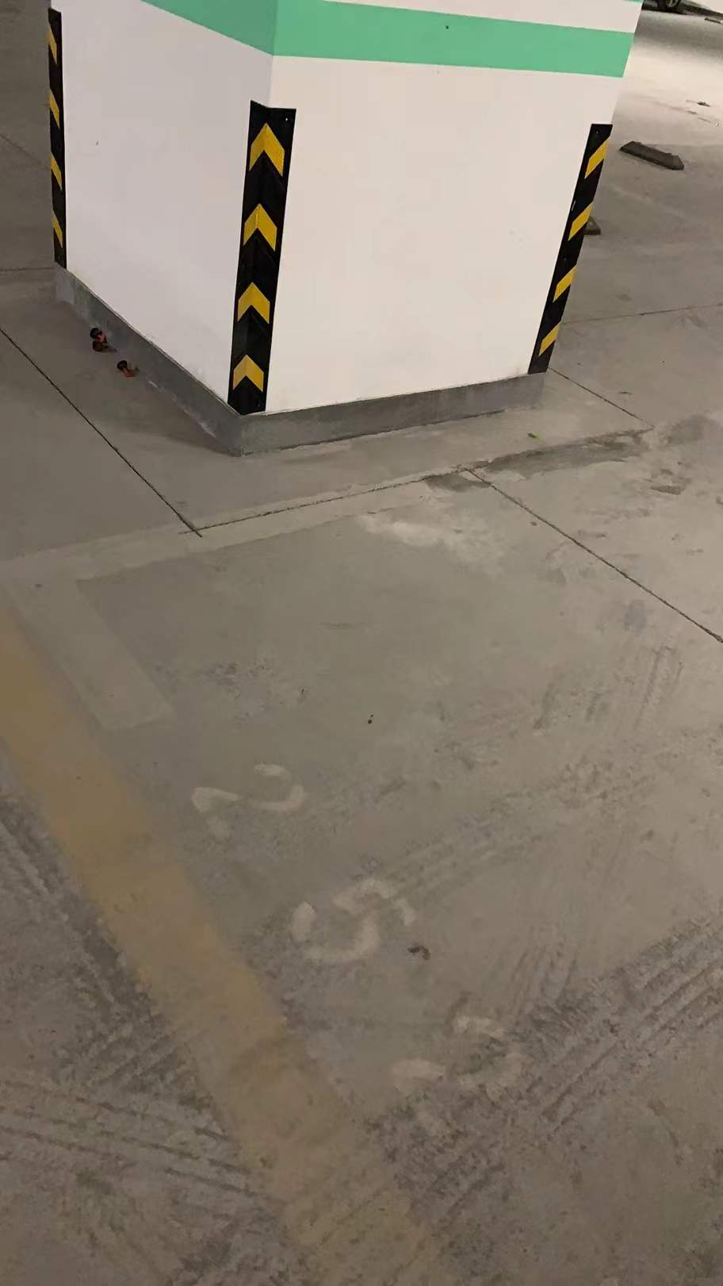

车位沙化严重， 需要做固化处理或者地坪漆车位沙化严重， 需要做固化处理或者地坪漆，车位标识标牌不清晰，拐角没有反光镜存在安全隐患。

## 物业费高

1. 物业费极高，相关配套跟不上，必须降物业费或者其他优惠政策（比如空调费及电费全免等）

## 大厅及公共区域

1. 大厅及公共区域地面比较滑，已摔倒摔摔伤业主

## 细节问题

1. 公区好多问题细节落实不下去，比如5.6户消防管道及喷淋问题5空调系统几家共用，物业迟迟不整改，计费系统反而积极整改，把民生问题置之不理。

## 空调问题

空调系统几家共用，物业迟迟不整改，计费系统反而积极整改，把民生问题置之不理

## 亮化问题

1. 周围楼体亮化均已配备，只有碧桂园晚上黑灯瞎火，着实较低办公楼办公档次！

## 卫生间

卫生间，太low，方便尴尬，没有闭门器，建议门上面有玻璃.

## 大厅装饰

完全不配5A写字楼的称呼. 大堂来讲，标配都是石材，咱们这个用的是非常廉价的瓷砖。